**通联入网需知：**

1、营业执照原件彩色照片或者复印件盖公章一份。

2、法人和超25%股份的股东身份证正反面彩色照片一份（使用手机拍照，不要图片截图。正反面分开拍）

3、结算账户信息一份（银行开户许可证或者银行回单，信息明确显示户名和账号）

4、客户业务合作确认函（附件4）加盖公章一份（红框内按照提示内容准确填写，最后落款处法人签字及加盖公章，日期可以填写当天的）

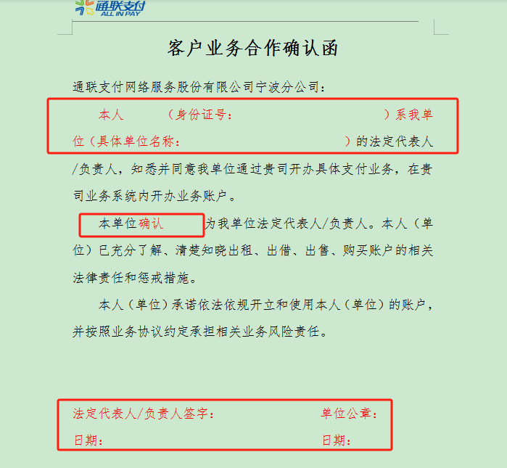

5、非自然人客户受益所有人信息登记表（附件3）加盖公章一份（若有超过25%占比股东均要填写；红框内按照提示内容准确填写，最后落款处法人签字及加盖公章，日期可以填写当天的）

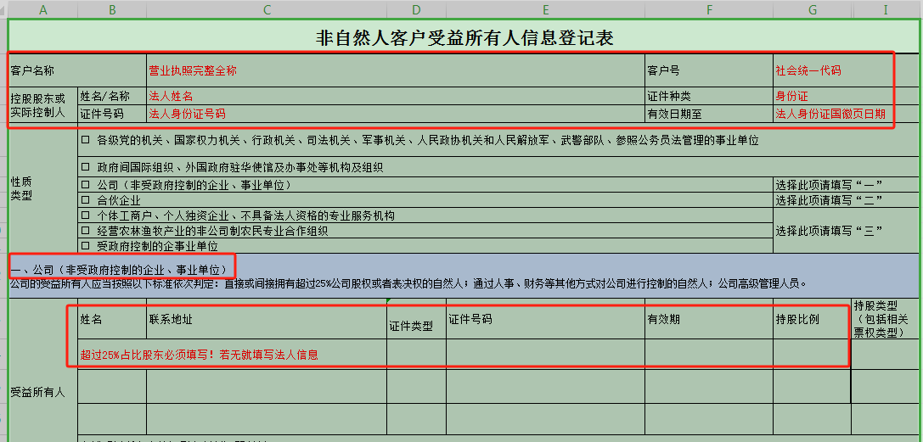

1. 现场照片(大门入口带有招牌1张+前台1张+办公环境1张，法人手持身份证照片1张)，门头照必须正对大门，把整个门框拍进去，门头需显示与营业执照全称或简称相同的招牌，如果门头无招牌或名字不同，需提供营业执照与门头合影，要求营业执照所示名称清晰可见，参照下图所示1。法人手持身份证正面信息清晰可见，参照下图所示2。请注意：所示图例有马赛克，商户提供照片请勿马赛克。）

图示1：

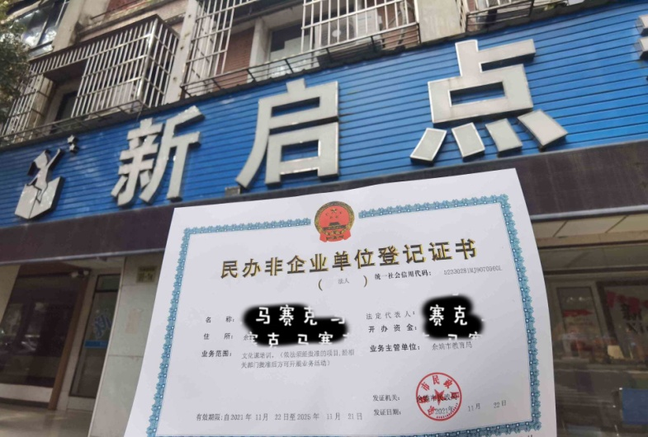

图示2：



7、提供公司章程原件一份（个体工商户除外）

8、办公场所租赁协议复印件加盖公章一份。如办公司场地与营业执照场地一致，可不提供，如果不一致需提供公司为承租方或者法人为承租方的租赁协议或产权证明。

9、签约承诺函法人签字盖章（红框内按照提示内容准确填写，最后落款处法人签字及加盖公章，日期可以填写当天的）

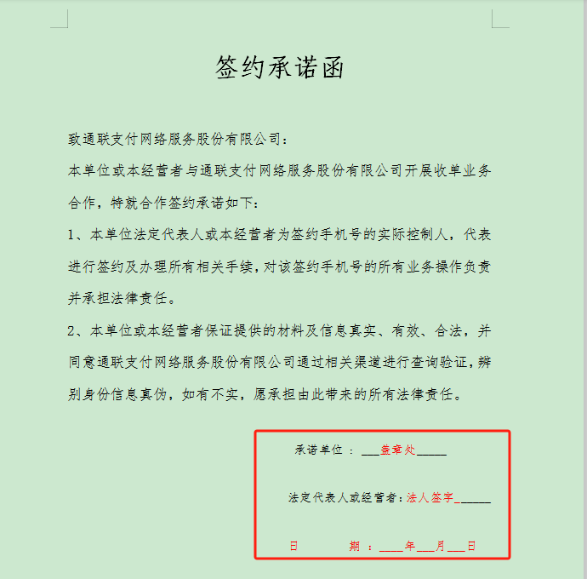

注意事项：

1、以上材料，公司章程与租赁协议可以扫描成PDF，其他材料一律拍照或者扫描成图片格式。所有材料打包后发送至邮箱：wangrong@allinpay.com，抄送qianpeng@allinpay.com。邮件主题命名格式为XXX公司——概而论项目入网申请。如果准备过程中有不明白的，无需询问，按自己理解的准备好材料发过来，若材料有问题会有工作人联系沟通。

2、邮件正文中写上法人姓名，手机号作为联系人，如果资料有问题我们会联系沟通。如果法人不方便沟通或后期不能电子签约以及接受短信验证码，则留下另外联系人姓名，手机号。

4、入网成功后法人或者联系人会收到以下短信，请点击短信里的链接进行电子签约。

